**Национальный исследовательский университет**

**«МЭИ»**

**Институт радиотехники и электроники**

**Кафедра радиотехнических систем**

**Аппаратура потребителей СРНС**

Курсовой проект

Часть 2

ФИО студента: Яровицын С.О.

Группа: ЭР-15-14

Вариант №: 18

**Москва, 2019 г.**

**Этап 2**

На предыдущем этапе получено решение навигационной задачи с помощью программы вторичной обработки измерений, например, RTKLIB. В процессе работы она рассчитывает положение спутников на соответствующий момент сигнального времени.

Требуется реализовать на языке Matlab или Python функцию расчета положения спутника GPS на заданный момент по шкале GPST. В качестве эфемерид использовать данные, полученные на предыдущем этапе.

Код программы выполняющей расчет и построение траектории на промежутке времени с 14:00-0:00 13.02.19 с шагом в 100 секунд:

clc;

clear all;

close all;

nu = 3.986004418e+14;

We = 7.2921151467e-5;

c = 299792458;

TOW=302418;

t=TOW

i0=deg2rad(54.58652);

A = 26560990.866;

e=0.01504780;

W0=deg2rad(-66.09226);

Wdot=deg2rad(-4.8212e-07);

t0e=309600;

dn=deg2rad(2.7016e-7);

M0=deg2rad(24.62735);

W=deg2rad(78.75439);

idot=deg2rad(1.0457e-8);

af0=25580.6;

af1=0.0039;

af2=0;

Cuc=-1.9539e-6;

Cus=8.7433e-6;

Crc=2.0950e+2;

Crs=-3.4062e+1;

Cic=-2.4028e-7;

Cis=-3.7253e-8;

latitude=55.756727964;

longitude=37.703259108;

h=189.4054;

for j=1:432

n0 = sqrt(nu/(A^3));

tk=t-t0e;

n=n0+dn;

M = M0+n*tk;

E=0;

for l=1:100

E=M+e*sin(E);

end

v = atan2(sqrt(1-e^2)*sin(E),cos(E)-e);

F=v+W;

du=Cus*sin(2*F)+Cuc*cos(2*F);

dr=Crs*sin(2*F)+Crc*cos(2*F);

di=Cis*sin(2*F)+Cic*cos(2*F);

u=F+du;

r=A*(1-e*cos(E))+dr;

i=i0+di+idot*tk;

Xplan=r*cos(u);

Yplan=r*sin(u);

Omega=W0+(Wdot-We)*(tk)-We*t0e;

x=Xplan*cos(Omega)-Yplan*cos(i)*sin(Omega);

y=Xplan*sin(Omega)+Yplan*cos(i)*cos(Omega);

z=Yplan*sin(i);

Resfix(j,:)=[x y z];

phi=We*tk;

xeci=x*cos(phi)-y*sin(phi);

yeci=x*sin(phi)+y*cos(phi);

zeci=z;

ResECI(j,:)=[xeci yeci zeci];

[East, North, Up] = ecef2enu(x, y, z, latitude, longitude,h, wgs84Ellipsoid);

RtoS = sqrt(East^2 + North^2 + Up^2);

elevation(j) = rad2deg(-asin(Up/RtoS))+90;

azimuth(j) = atan2(East, North);

t=t+100;

end

[X, Y, Z]=sphere(10);

figure;plot3(Resfix(:,1),Resfix(:,2),Resfix(:,3))

hold on;

surf(X*6.371*10^6, Y*6.371*10^6, Z*6.371*10^6);

hold off;

figure; plot3(ResECI(:,1),ResECI(:,2),ResECI(:,3));

hold on;

surf(X*6.371*10^6, Y*6.371*10^6, Z*6.371*10^6);

hold off;

s=1;

for y=1:length(elevation)

if elevation(y)<=90

CorElevation(s)=elevation(y);

CorAzim(s)=azimuth(y)

s=s+1;

end

end

figure;

polar (2*pi-CorAzim, CorElevation);

grid on;

camroll(90);

Результат работы программы:

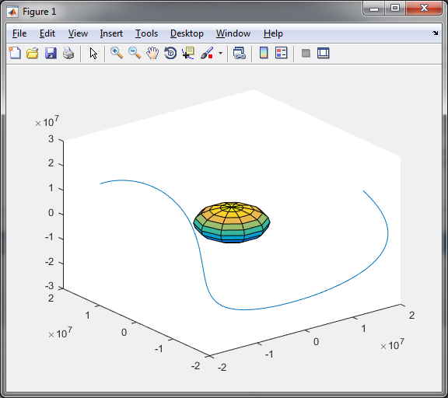

*Рис.8. Траектория в СК ECEF WGS84*

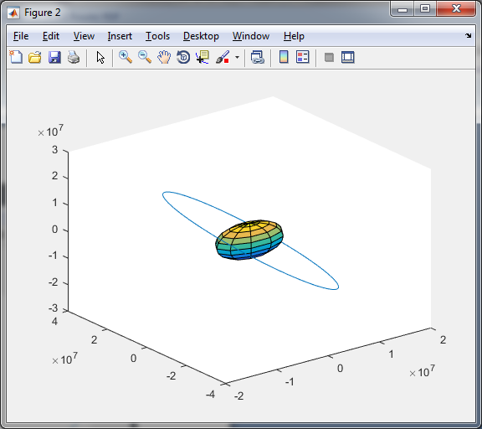

*Рис.9. Траектория в ECI*

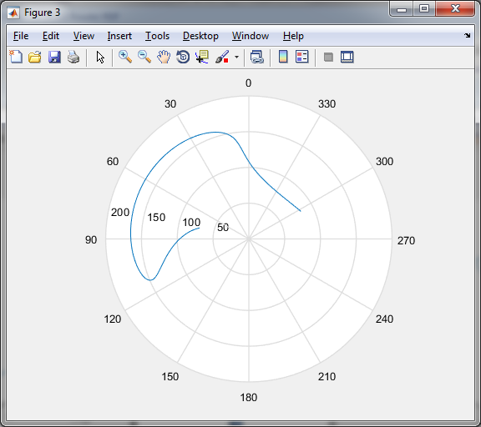

*Рис.10. Skyview за 24 часа*

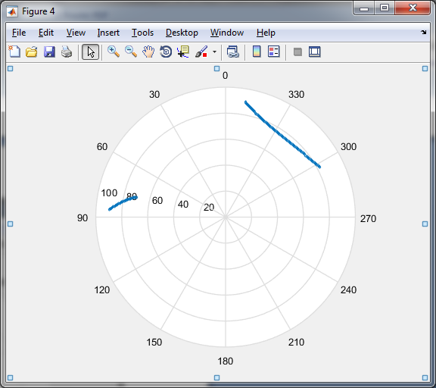

*Рис.11. Skyview на заданный 10 часовой промежуток времени*

Сравнивая расчитанный skyview и полученный из "Trimble" отмечаем их полное сходство на построеном участке.